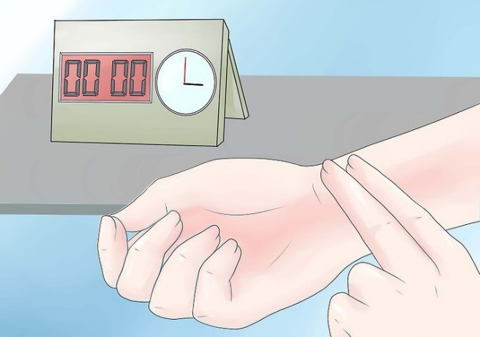

Исследование пульса
Оснащение:
секундомер или часы с секундной стрелкой; температурный лист; ручка.
Этапы
Подготовка к манипуляции
1. Объяснить цель и ход предстоящей манипуляции (соблюдение права пациента на информированность).
2. Получить согласие пациента на процедуру (соблюдение прав пациента).
3. Вымыть руки (соблюдение личной гигиены).

Выполнение манипуляции
1. Придать пациенту удобное положение «сидя» или «лежа».
2. Предложить пациенту расслабить руку, кисть и предплечье при этом не должны быть на весу (обеспечение достоверного результата).
3. Захватить свободно кисть пациента правой рукой в области лучезапястного сустава так, чтобы 2, 3, 4 пальцы располагались на лучевой артерии (2-й палец руки медицинской сестры у основания большого пальца пациента. Указательный палец наиболее чувствительный, поэтому его располагают на лучевой артерии у основания большого пальца).
4. Прижать 2,3,4 пальцами лучевую артерию и провести подсчет пульса в течение 60 сек. Оценить интервалы между пульсовыми волнами (обеспечение точности определения часты пульса. Для определения ритмичности пульса).
5. Оценить наполнение пульса (определение величины, объема артериальной крови, образующей пульсовую волну).
6. Оценить напряжение пульса (для представления о величине артериального давления.
Завершение манипуляции
1. Сообщить пациенту результаты исследования (право пациента на информацию).
2. Провести регистрацию результата исследования в температурный лист (обеспечивается преемственность в работе).
3. Вымыть и осушить руки (соблюдение личной гигиены).

